Посещение Каратальского района

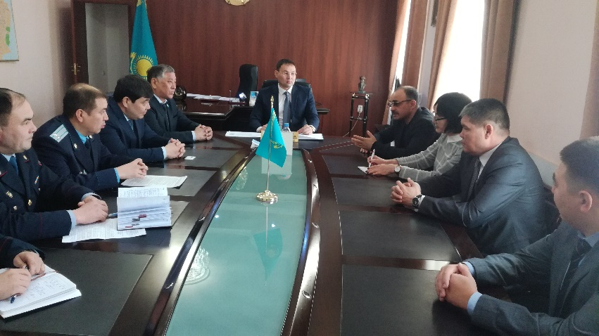
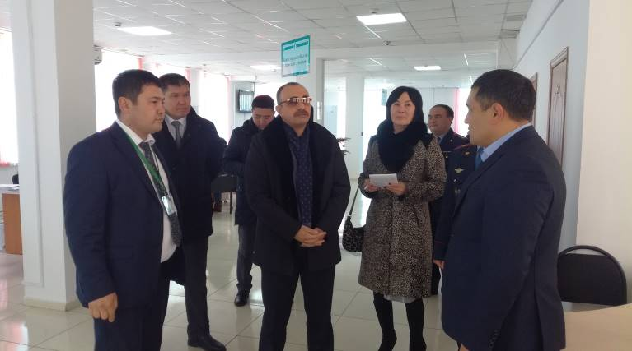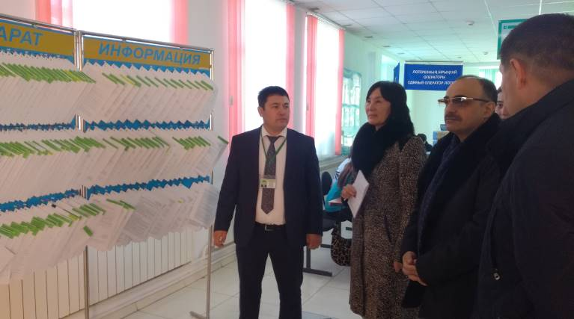10 января т.г. депутат Мажилиса Парламента РК Магеррамов М.М. посетил Каратальский район. Так как депутат является членом Комитета по законодательству и судебно-правовой реформе Мажилиса Парламента РК, вновь назначенный аким района Ракымбеков Р.Т. пригласил на встречу всех представителей силовых структур района. Разговор состоялся в форме дискуссии, были определены проблемные моменты такие как нехватка кадров, нет подготовленных следователей, проблемы трудоустройства освобожденных после отбывания срока наказания, на исполнение решения суда нет механизмов и рычагов по взысканию, устаревшая материальная база и автопарк органов внутренних дел, низкая заработная плата и другие. Прозвучали следующие предложения: внести закон о тунеядстве, убрать план по выявлению проступков и усилить профилактическую работу, необходимо вернуть статью «по малозначительности», пересмотреть закон о медиации так как он не эффективен, рассмотреть финансирование по внедрению новых технологий и т.д.
Затем Магеррамов М.М. посетил центр обслуживания населения, управление юстиции, ЗАГС. Ознакомившись, мажилисмен отметил положительные стороны организации системы работы ЦОН. На его взгляд, опыт работы данного центра можно рекомендовать другим регионам.

